**Prova de Banco de Dados - 30/04/2020**

**Fazer a modelagem conceitual (DER), no brModelo, de um sistema para cadastrar as fábricas de máscaras faciais que surgiram agora com o Covid-19 e seus costureiros.**

- Em cada fábrica há mais de um costureiro trabalhando.

- Cada costureiro trabalha em apenas uma fábrica.

- Sobre cada costureiro, o sistema guarda um identificador, que identifica de forma única cada costureiro. Esse identificador começa com o valor 15 e é inserido de forma automática. Além desse identificador, o sistema guarda o nome, o telefone (telefone fixo e telefone celular) e o e-mail do costureiro.

- Sobre cada fábrica, o sistema guarda um identificador, que identifica de forma única cada fábrica. Esse identificador começa com o valor 300 e é inserido de forma automática. O sistema também guarda o nome da fábrica, a localização (composta pelo nome da rua e cep), e a data de fundação da fábrica.

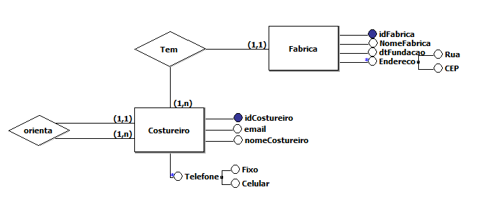- Um costureiro mais experiente orienta outros costureiros novatos. Cada costureiro novato é orientado apenas por um costureiro mais experiente.

**Escrever os comandos do MySQL para:**

1. Criar um banco de dados chamado Fabrica.

b) Selecionar esse banco de dados.

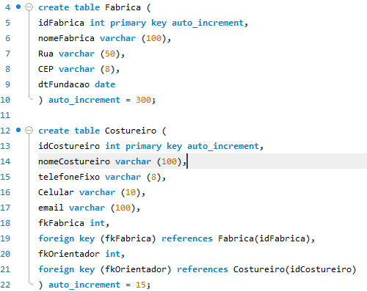c) Criar as tabelas correspondentes à sua modelagem.

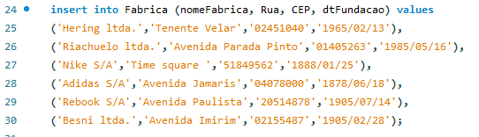d) Inserir dados nas tabelas, de forma que exista mais de um costureiro para alguma fábrica, e mais de um costureiro novato sendo orientado por algum costureiro mais experiente.

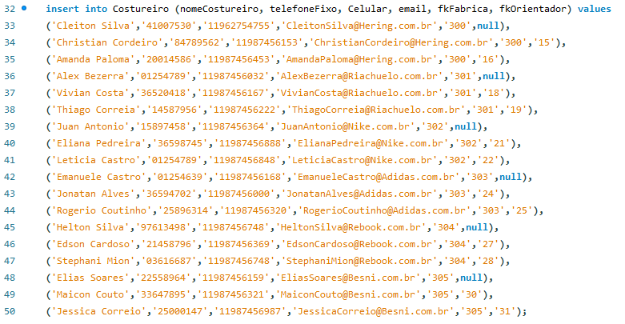

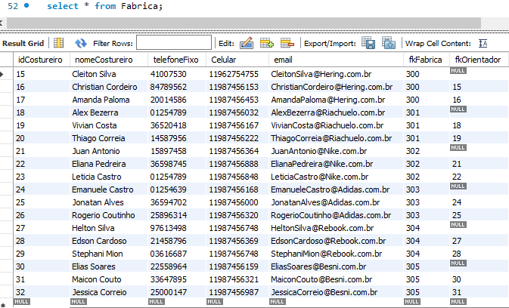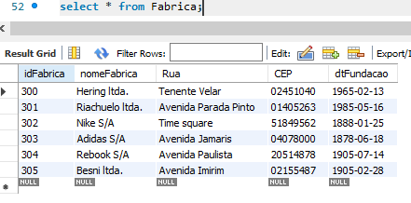e) Exibir todos os dados de cada tabela criada, separadamente.

f) Fazer os acertos da chave estrangeira, caso não tenha feito no momento da criação das tabelas.

**OKAY**

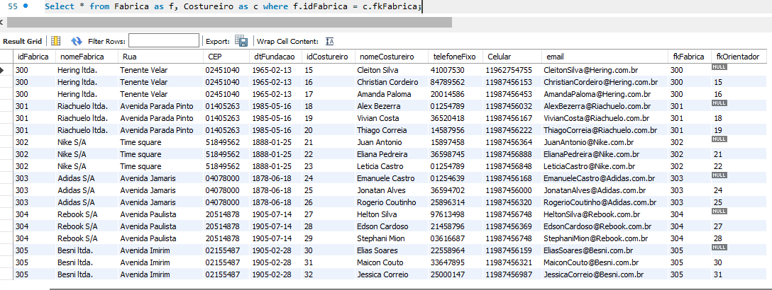g) Exibir os dados das fábricas e os dados de seus respectivos costureiros.

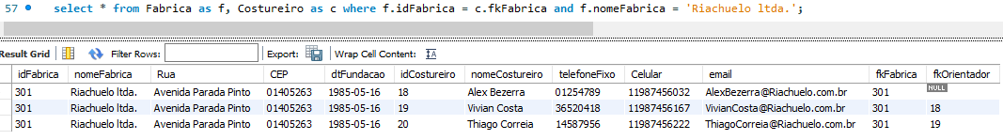h) Exibir os dados de uma determinada fábrica (informar o nome da fábrica na consulta) e os dados de seus respectivos costureiros.

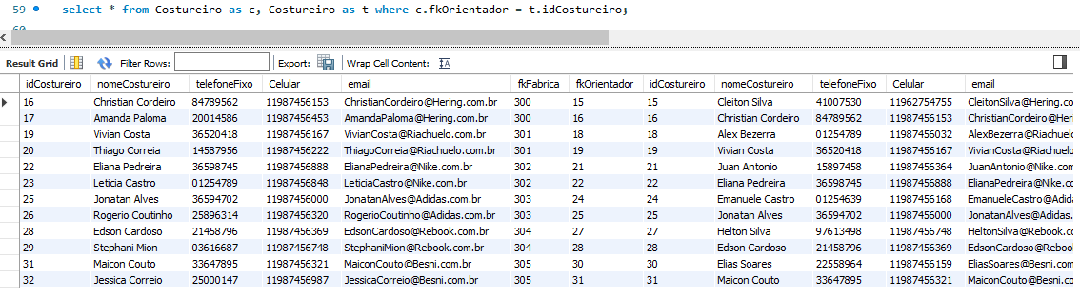i) Exibir os dados dos costureiros novatos e os dados dos respectivos costureiros orientadores.

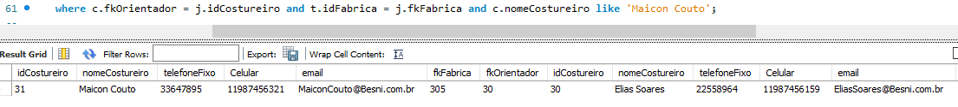*j) Exibir os dados dos costureiros novatos e os dados dos respectivos costureiros orientadores, porém somente de um determinado costureiro orientador (informar o nome do costureiro orientador na consulta).